Bron 1
Van de website Volkskrant.nl

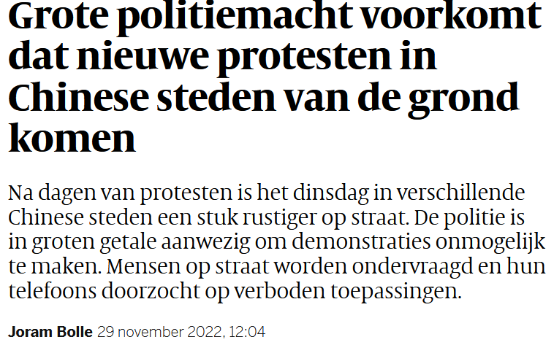

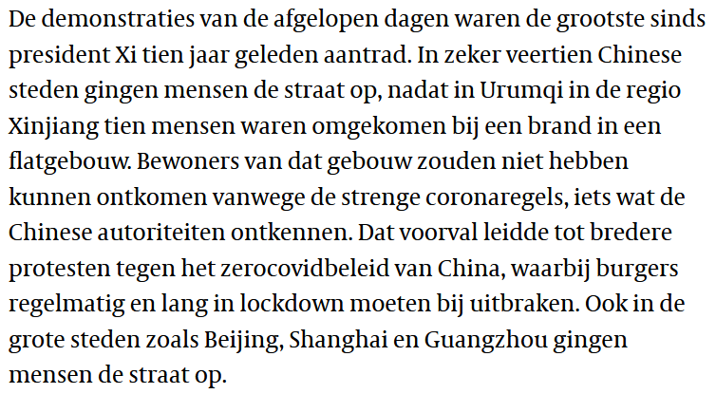

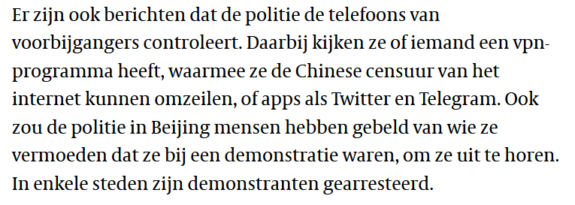
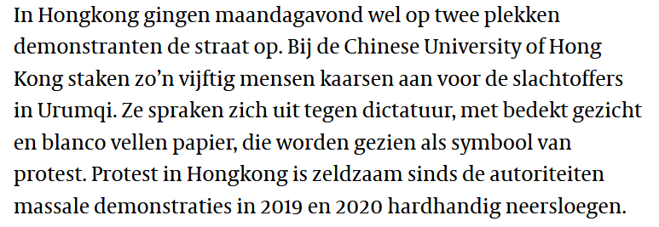

Lees bron 1.
1A. Leg uit dat het beleid van de Chinese overheid om demonstraties te voorkomen
een concreet voorbeeld is van rationalisering. Verwerk in je antwoord:
voorspelbaar en beheersbaar maken;
doelgericht inzetten van middelen;
effectieve resultaten bereiken.
1B. Leg uit dat de Chinese overheid ‘ macht’ uitoefent in bron 1.
Verwerk de betekenis van het kernconcept macht op een juiste wijze en verbind
deze aan passende gegevens uit bron 1.
Let wel:
Het formuleren van de definitie van het kernconcept macht en los daarvan
noemen van een gegeven uit bron 1 is onvoldoende voor een juist antwoord en
het toekennen van (deel) punten.
1C. Leg uit dat de Verenigde Naties het verbieden van demonstraties in China
(over het – strenge - Chinese coronabeleid) door de Chinese overheid niet kan
tegenhouden. Verwerk in je antwoord de betekenis van het begrip ‘ externe
soevereiniteit’ (zie hoofdstuk 2.1 Staatsvorming; lesboek hoofdconcept
Verandering).

